Kenney Global Game Jam 2019

**Lost Village Translation**

**Approche Game & Level Design**

Ce document a pour objectif de décrire les choix de Game et Level Design qui ont été fait lors de la création en 48h de "Lost Village Translation" et surtout de comprendre ce qui a motivé ces choix.

**I - Concept**

Le thème donné était « Unlikely Combination », les premiers titres à être évoqués étaient Hue, Candy Rush ou les combats de Zelda Skyward Sword. La mécanique d’association de Candy Rush fut réinterprétée et pris la forme d’une zone de jeu toujours fixe mais composé de différents personnages s’exprimant grâce à des émotes. Ces émotes représentent alors une combinaison de lettre de l’alphabet que le joueur devra deviner.

**Le but est de trouver l’objet exprimé par les personnages et d’aller l’apporter au maire.**

Afin de moduler la difficulté, plus ou moins d’éléments son fourni en début de partie afin de décoder l’alphabet. Le mot suivant s’inspire d’une ou deux lettres du mot suivant.

Le game design a été conçu en équipe, l’algorithme de jeu par Romanus, l’agencement du décor et les scènes sous Godot par Azura.

**II - Choix des éléments de jeu**

Le joueur incarne un personnage que le maire a mandaté de récupéré des objets respectant les demandes des habitants de la ville.

Les éléments de jeu proviennent tous des kit Kenney :

- Personnages

- Village

- Eléments d’interface

- Emotes

- Alphabet

Avec une vue de dessus fixe, l’équipe a souhaité donné plus de dynamisme en activant le déplacement des joueurs.

**III - Choix des gabarits**

On s’est largement inspiré des gabarits initiaux des assets fournis afin d’éviter de dégrader leur qualité. Dans ce même esprit, le format .svg fut privilégié d’autant plus qu’il est supporté par le moteur Godot. Le format d’écran 1280x720 nous sembla judicieux car il permettait d’avoir une large zone de jeu tout en laissant les émotes visibles.

Même si les assets proviennent de différents packs, la plupart des modifications ont été effectué à l’aide de la mise à l’échelle.

**IV - Game Design**

L’alphabet se compose de 26 lettres et se base sur notre alphabet français/anglais. Les accents ou caractères spéciaux ne sont pas autorisées. Voici les règles associées à cet alphabet :

* Provisoire : dans l’idée qu’il n’y a que 6 personnages, les mots se composent pour le moment de 6 lettres
* Provisoire : en début de niveau, le joueur dispose d’une voyelle et d’une console
* Provisoire : le maire peut indiquer dans quel ordre consulter les villageois
* Le joueur n’a le droit qu’à un seul dépôt d’objet
* Un score indique le nombre de mot trouver
* Un timer vient conclure la partie

Le jeu fonctionne sous forme de scoring, l’alphabet est ré-affecté à chaque nouvelle partie. La difficulté pourra être augmenté soit par :

* L’ajout de personnage
* L’ajout de mot à trou (désignant une lettre hors de l’alphabet)
* Un personnage pourrait décider de quitter la ville…

La liste des objets quand elle se détermine en fonction des assets disponible et de la contrainte initiale du nombre de lettre.

**V - Détails important**

Tout au long du développement, il sera important de vérifier la difficulté.

**VI - Conclusion & Problèmes rencontrés**

Si le Level Design peut être réalisé par une seule personne, c'est bien l'équipe entière qui a permis de créer le Game Design et de mettre en lumière des éléments importants du jeu. Pour cela, la communication et l'échange des idées ont été des éléments clés.

**Télécharger Lost Village Translation :**

# Annexes

Listes d’objets retenus :

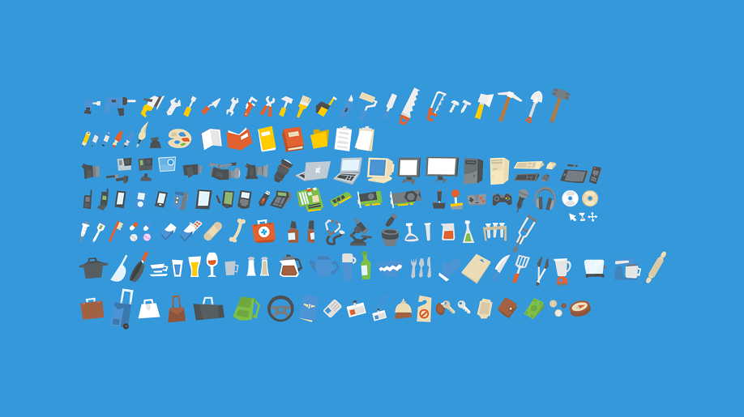

* Drill
* Pallet
* Computer
* Micro
* Notebook
* Mixer
* Bag
* Suitcase
* Pan
* Glass
* Screen
* Lamp
* Camera
* Pickaxe
* Hammer
* Knife
* ID card
* Compass
* Bone
* Banknote
* Money
* Wallet
* Disk
* Clamp
* Drug
* Ball
* Bat
* Joystiq
* Key
* Saw
* Shovel

(Ne pas mettre pour le moment)

* Snake
* Girafe
* Pingouin
* Chicken
* Dog
* Wolf
* Elephant
* Panda
* Crocodil
* Cow
* Rabbit
* Monkey
* Moose